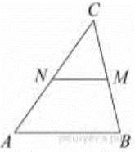
Задание 12. (12) В треугольнике ABC отмечены середины M и N сторон BC и AC соответственно. Площадь треугольника CNM равна 20. Найдите площадь четырёхугольника ABMN.

